TightGate-Pro
Dediziertes Remote-Controlled Browser System
zum Schutz vor Gefahren aus dem Internet

Automatisch generierter Auszug aus dem Administrationshandbuch

Datum: 11.04.2019

Herausgeber:
m-privacy GmbH
Technische Redaktion
Werner-Voß-Damm 62
12101 Berlin
Fon: +49 30 243423-34

support@m-privacy.de
www.help.m-privacy.de

Allgemeine Hinweise zu diesem Handbuch
Alle Materialien und Ausführungen wurden mit Sorgfalt erarbeitet und zusammengestellt. Dennoch sind Fehler nicht auszuschließen. Die m-privacy GmbH übernimmt keine Haftung für Schäden, die aus Unrichtigkeit einzelner Angaben entstehen.
Im Sinne einer raschen Orientierung und zur Vermeidung von Sicherheitsrisiken werden besonders wichtige Aspekte durch wiederkehrende Stichworte gekennzeichnet. Diese sind:
Hinweis
Unter diesem Stichwort werden nützliche Details zur rationellen Verwendung von TightGate-Pro erläutert.
Achtung
Unter diesem Stichwort erfolgen Hinweise zur Problemvermeidung bzw. zur Vorbeugung von Betriebsstörungen bei TightGate-Pro.
Warnung
Unter diesem Stichwort erfolgen Hinweise auf mögliche Fehler bei der Konfiguration und Verwendung von TightGate-Pro, die weitreichende Sicherheitsrisiken bergen oder zu schwerwiegenden Betriebsstörungen führen können.

Inhaltsverzeichnis

Teilnahme an Videokonferenzen
TightGate-Pro optimized for SINA ermöglicht die Teilnahme an webbasierten Konferenzen. Dazu können die in der SINA Workstation integrierten oder zusätzlich angeschlossenen Mikrofone und Kameras verwendet werden.
Die Teilnahme an webbasierten Konferenzen erfolgt über TightGate-Pro optimized for SINA immer über einen Browser. Wird für die Webkonferenz eine eigene Klientensoftware benötigt, so kann man mit TightGate-pro nicht daran teilnehmen. Eine Übersicht, über verschiedenen Anbieter von Webkonferenzen und wie mit TightGate-Pro daran teilgenommen werden kann findet sich hier: Welche Webmeeting/Webkonferenz Plattformen werden durch TightGate-Pro unterstützt?
Sowohl die korrekte Auswahl der gewünschten Geräte als auch deren Funktionsfähigkeit sollte bereits am internen Arbeitsplatz überprüft werden. Dies kann in den Windows Einstellungen überprüft werden unter:
- Soundeinstellungen
- Kamera
Bei jedem Start des TightGate-Viewers sind die lokalen Geräte immer deaktiviert. D.h. selbst wenn Sie vergessen sollten nach einer Webkonferenz das lokale Mikrofon oder die lokale Webcam zu trennen, so sind diese spätestens nach dem Beenden des TightGate-Viewers deaktiviert.

So geht's
Die Teilnahmen an Videokonferenzen erfolgt in zwei Schritte, Vorausgesetzt die lokalen Geräte (Mikrofon und Kamera) funktionieren, werden im ersten Schritt die Geräte über dem TightGate-Viewer dem TightGate-Pro übergeben und im zweiten Schritt können diese dann in der Webkonferenz verwendet werden. Bitte v´befolgen Sie die beiden Schritte genau.
Schritt 1 - Kamera und Mikrofon übergeben
- Öffnen Sie den TightGate-Viewer und schließen dann alle Browser.
- Öffnen Sie das Einstellungsmenü durch Drücken der Funktionstaste F8
- Es erscheint folgendes Menü:
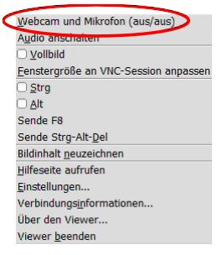
- Aktivieren Sie das Untermenü zum Anschalten der lokalen Webcam und des lokalen Mikrofons über den Menüpunkt Webcam und Mikrofon. Es öffnet sich ein neues Fenster:
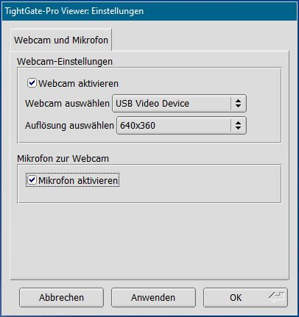
- Im Auswahlmenü sind über die Auswahlbox jeweils Webcam und Mikrofon auszuwählen.
  - Für die lokalen Webcams gibt es ein Auswahlmenü, in dem Ihnen alle lokal verfügbaren Webcams angezeigt werden.
  - Sie können zu der Webcam auch die Auflösung einstellen.
  - Beim Mikrofon gibt es nur die Möglichkeit das unter Windows definierte Standard-Mikrofon zu nutzen.
  - Haben Sie Ihre Auswahl getroffen, ist diese mit OK zu bestätigen.
Schritt 2 - An Webkonferenz teilnehmen
- Erst nachdem das Mikrofon und die Kamera an TightGate-Pro übergeben, sollte der Browser zur Teilnahme an der Webkonferenzen gestartet werden. Beste Ergebnisse bei der Teilnahmen an Webkonferenzen erzielen Sie mit dem Browser Chrome.
- Achten Sie darauf, dass Sie dem jeweiligen Browser den Zugriff auf Mikrofon und Kamera gestatten.
- Viel Spaß in der Konferenz!
Bitte schließen Sie vor der Aktivierung von Mikrofon und Webcam immer alle Browser im TightGate-Pro. Das Anschalten von Webcam oder Mikrofon bei geöffnetem Browser kann dazu führen, dass der Browser die Geräte nicht erkennt. Sollten die Geräte in der Webkonferenz nicht verfügbar sein, schließen und öffnen Sie die den Browser erneut.
Nach Abschluss der Webkonferenz
- Deaktivieren Sie das Mikrofon und die Webcam wieder über das Funktionsmenü F8 oder
- beenden Sie den TightGate-Viewer.

